|  |  |  |
| --- | --- | --- |
|  |  |  |
| *Nom de naissance* | ◆ | Lecomte |
| *Nom d’usage* | ◆ |
| *Prénom* | ◆ | Loïc |
| *Adresse* | ◆ | Rue François Bérenguer, 3 Lotissement l'Astrolabe  13700 Marignane |
|  |  |

|  |  |
| --- | --- |
| **Titre professionnel visé** | |
|  | |
| DEVELOPPEUR WEB ET WEB MOBILE | |
|  | |
| **Modalité d’accès :** | |
|  | |
| ☐ | Parcours de formation |
| ☐ | Validation des Acquis de l’Expérience (VAE) |
|  | |

|  |  |  |  |
| --- | --- | --- | --- |
| **Présentation du dossier** | | | |
|  | | | |
|  | | | |
|  | | | |
|  | Le dossier professionnel (DP) constitue un élément du système de validation du titre professionnel. **Ce titre est délivré par le Ministère chargé de l’emploi.**  Le DP appartient au candidat. Il le conserve, l’actualise durant son parcours et le présente **obligatoirement à chaque session d’examen**.  Pour rédiger le DP, le candidat peut être aidé par un formateur ou par un accompagnateur VAE.  Il est consulté par le jury au moment de la session d’examen. | |  |
|  | | | |
| **Pour prendre sa décision, le jury dispose :** | | | |
| 1. des résultats de la mise en situation professionnelle complétés, éventuellement, du questionnaire professionnel ou de l’entretien professionnel ou de l’entretien technique ou du questionnement à partir de productions. 2. du **Dossier Professionnel** (DP) dans lequel le candidat a consigné les preuves de sa pratique professionnelle 3. des résultats des évaluations passées en cours de formation lorsque le candidat évalué est issu d’un parcours de formation 4. de l’entretien final (dans le cadre de la session titre).   *[Arrêté du 22 décembre 2015, relatif aux conditions de délivrance des titres professionnels*  *du ministère chargé de l’Emploi]* | | | |
| **Ce dossier comporte :** | | | |
| * pour chaque activité-type du titre visé, un à trois exemples de pratique professionnelle ; * un tableau à renseigner si le candidat souhaite porter à la connaissance du jury la détention d’un titre, d’un diplôme, d’un certificat de qualification professionnelle (CQP) ou des attestations de formation ; * une déclaration sur l’honneur à compléter et à signer ; * des documents illustrant la pratique professionnelle du candidat (facultatif) * des annexes, si nécessaire. | | | |
| *Pour compléter ce dossier, le candidat dispose d’un site web en accès libre sur le site.* | | | |
|  | | [**http://travail-emploi.gouv.fr/titres-professionnels**](http://travail-emploi.gouv.fr/titres-professionnels) | |

|  |  |  |  |
| --- | --- | --- | --- |
| **Sommaire** | | | |
| **Exemples de pratique professionnelle** | | | |
| **Développer la partie front end d’une application web ou web mobile en intégrant les recommandations de sécurité** | | **p.** |  |
|  | ◆ Smite Random Build front end p. | p. |  |
|  |  |  |  |
| **Développer la partie back end d’une application web ou web mobile en intégrant les recommandations de sécurité** | | **p.** |  |
|  | ◆ Smite Random Build back end p. | p. |  |
| **Déclaration sur l’honneur** | | p. |  |
| **Annexes** | | p. |  |

**Exemples de pratique**

**professionnelle**

|  |  |  |  |  |  |  |  |  |
| --- | --- | --- | --- | --- | --- | --- | --- | --- |
| **5** |  | | |  | | | | |
| **Activité-type** | **1** | | | **Développer la partie front end d’une application web ou web mobile en intégrant les recommandations de sécurité** | | | | |
| ***Exemple n°1***  | | | | ***Smite Random Build*** | | | | |
|  | | | |  | | | | |
| **1. Décrivez les tâches ou opérations que vous avez effectuées, et dans quelles conditions :** | | | | | | | | |
| Dans le cadre de ma soutenance, j’ai effectué ce projet personnel pour couvrir tout le referenciel.  Ce projet est mis en place afin de pimenter une partie du jeu SMITE en y rajoutant du hasard et donc, de la difficulté. En effet, cette application choisit aléatoirement le personnage à jouer ainsi que les objets que le joueur devra acheter au cours d’une partie  J’ai donc effectué la structure HTML, puis le CSS (la partie CSS a été fait en SCSS) de la page d’accueil pour la version desktop et mobile, puis pour le back office je me suis servis de bootstrap.  J’ai aussi effectué une fonction Javascript pour afficher une infobulle au survol d’une image qui donne les informations sur un personnage ou sur un objet | | | | | | | | |
|  | | | | | | | | |
| **2. Précisez les moyens utilisés :** | | | | | | | | |
| * Serveur local * Visual Studio Code * UMLet * Balsamiq * HTML 5 * SCSS * Bootstrap 5 (pour le back Office) * Navigateur Opera GX et Google Chrome * Javascript | | | | | | | | |
|  | | | | | | | | |
| **3. Avec qui avez-vous travaillé ?** | | | | | | | | |
| J’ai effectué l’entièreté de ce projet tout seul | | | | | | | | |
|  | | | | | | | | |
| **4. Contexte** | | | | | | | | |
|  | | | | | |  | | |
| **Nom de l’entreprise, organisme ou association**  | | | | | | ***Projet personnel*** | | |
|  | |  | | | | | | |
| **Chantier, atelier, service** | | ◆ | **Réaliser une interface responsive et la dynamiser.** | | | | | |
| **Période d’exercice** | | ◆ | **Du** | | **31/05/2021** | | **Au** | **27/06/2021** |
|  | | | | | | | | |
|  | | | | | | | | |

|  |  |  |  |  |  |  |  |  |  |
| --- | --- | --- | --- | --- | --- | --- | --- | --- | --- |
|  |  | | | | | | | | |
| **Activité-type** | | **2** | | | **Développer la partie back end d’une application web ou web mobile en intégrant les recommandations de sécurité** | | | | | |
| ***Exemple n°1***  | | | | | ***Smite Random Build*** | | | | | |
|  | | | | |  | | | | | |
| **1. Décrivez les tâches ou opérations que vous avez effectuées, et dans quelles conditions :** | | | | | | | | | | |
| Toujours dans le cadre de ma soutenance de formation, j’ai développé un C.R.U.D pour gérer les personnages.  L’administrateur après s’être connecté peux accéder à un tableau de bord et ainsi créer, rechercher, modifier ou supprimer des personnages.  J’ai donc dû créer une base de données, avec une table « god » (nous incarnons des divinités dans ce jeu) relié à une table « class » (qui symbolise la catégorie du personnage), puis j’ai mis en place mes requête d’insertion, de modification, de suppression, d’affichage et de recherche  Pour me prémunir des injections SQL j’ai utilisé des requêtes préparé et j’ai contrôlé chaque paramètre passé à ma requête avec la fonction bindValue().  Je me suis également protéger des failles XSS grâce à la fonction htmlspecialchars(). | | | | | | | | | | |
|  | | | | | | | | | | |
| **2. Précisez les moyens utilisés :** | | | | | | | | | | |
| * Serveur local * Visual Studio Code * UMLet * PHP * PhpMyAdmin * MySQL * Navigateur Opera GX et Google Chrome * SQL | | | | | | | | | | |
|  | | | | | | | | | | |
| **3. Avec qui avez-vous travaillé ?** | | | | | | | | | | |
| J’ai effectué seul ce C.R.U.D avec l’aide d’un de mes formateurs, qui m’a aidé pour passer mon code en POO. | | | | | | | | | | |
|  | | | | | | | | | | |
| **4. Contexte** | | | | | | | | | | |
|  | | | | | | |  | | | |
| **Nom de l’entreprise, organisme ou association**  | | | | | | | ***Projet personnel*** | | | |
|  | | |  | | | | | | | |
| **Chantier, atelier, service** | | | ◆ | **Module de gestion des catégories de devis** | | | | | | |
| **Période d’exercice** | | | ◆ | **Du** | | **31/05/2021** | | **Au** | **27/06/2021** | |
|  | | | | | | | | | | |
|  | | | | | | | | | | |

|  |
| --- |
| **Déclaration sur l’honneur** |
|  |
|  |

Je soussigné Loïc LECOMTE,

Déclare sur l’honneur que les renseignements fournis dans ce dossier sont exacts et que je suis l’auteur(e) des réalisations jointes.

Fait à Marignane le 21/06/2021 pour faire valoir ce que de droit.

Signature :

|  |
| --- |
| **Documents illustrant la pratique professionnelle** |
|  |
| **Annexes**  **8** |

|  |
| --- |
|  |
| Comparaison maquette version mobile    Extrait SCSS pour la partie Mobile  Extrait HTML    Comparaison maquette version desktop    Affichage de l’infobulle    Code Javascript de l’infobulle |

Exemple de requête préparée

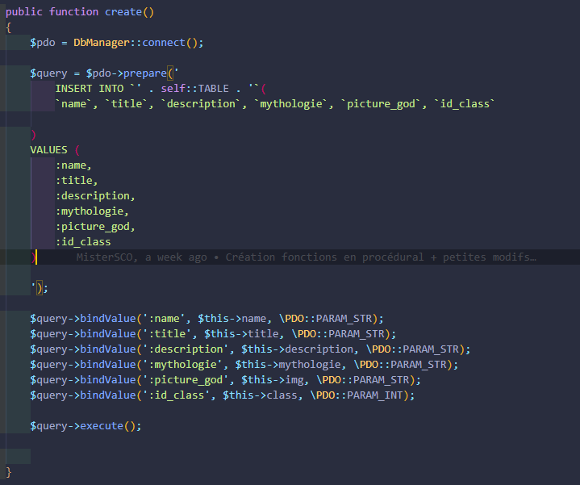

Exemple gestion d’ajout d’un personnage

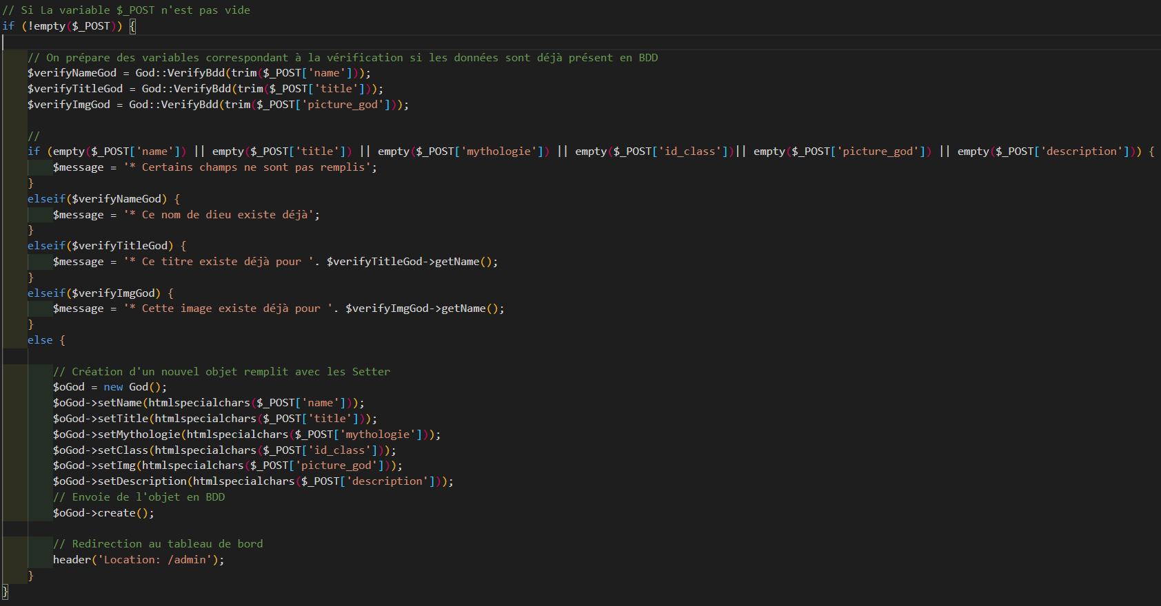

Base de données

